Ustvarit spletno stran, ki vsebuje slikovne in tekstovne povezave. Vsebina za povezavo se odpre v novem oknu brskalnika. Zahtevano spletno stran prikazuje slika spodaj. Nalogo najdete tudi na naslovu <http://www.sedh.gr/tutorials/web_dev/XHTMLAssignments/default.htm> pod oznako 7-1.

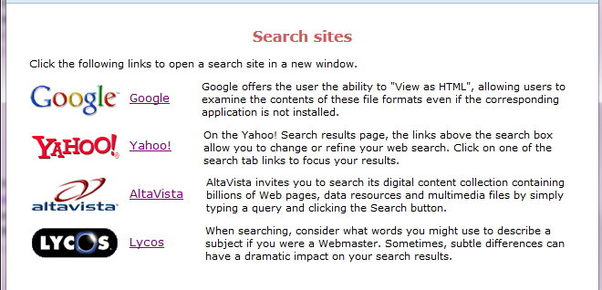

**Navodila**

Za oblikovanje uporabite **vgrajene sloge**.

* + Telo dokumenta ima margin širok 25 pikslov. Privzeta pisava je Verdana 8pt.
  + Naslov je določen z označevalcem <h2> , je centriran in v barvi IndianRed.
  + Slike in tekstovne povezave so nameščene v plavajočih škatlah širokih 200 pikslov in visokih 60 pikslov. Škatle so oblikovane s selektorjem vrste class. Slike nimajo obrobe (slike so povezave in bi zato morale imeti obrobo), tekst povezave je poravnan na sredino višine slike.
  + Slika in tekst sta nameščeni znotraj ***istega*** označevalca za povezavo. Povezava se odpre v novem oknu. Med sliko in tekstovno povezavo sta dva presledka. Uporabi poseben znak v ta namen (non-breaking space). Prav tako dodaj na koncu tekstovne povezave te znake, da poravnaš tekst na desni. Škatle, v katerih so povezave, imajo nastavljen tudi right-margin na 25px.
  + Oblikuj a označevalec za povezave v različnih stanjih ( ne-obiskana oz. obiskana (sta enaki), aktivna in hover). Običajne povezave so viola visoke 10pt, hover povezave so zelene visoke 12pt in poudarjene (bold), aktivne povezave so rdeče visoke 12pt in poudarjene. Značka <a> je sama oblikovana kot 10pt viola (purple). Spodnja slika prikazuje običajno povezavo in povezavo v stanju hover.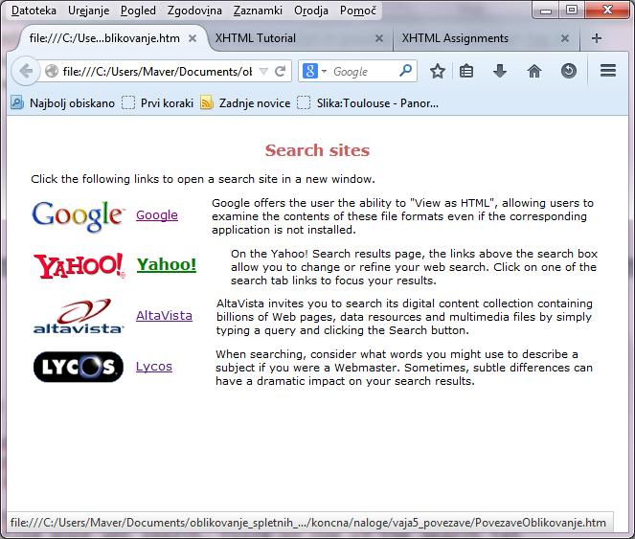
  + Povezave se odprejo v novem oknu, uporabi JavaScript open funkcijo, npr.: <a href="javascript:" onclick="open('http://www.google.com','','')">

**Tekst na strani:**

Click the following links to open a search site in a new window.

Google offers the user the ability to "View as HTML", allowing users to

examine the contents of these file formats even if the corresponding

application is not installed.

On the Yahoo! Search results page, the links above the search box allow

you to change or refine your web search. Click on one of the search tab

links to focus your results.

AltaVista invites you to search its digital content collection containing

billions of Web pages, data resources and multimedia files by simply typing

a query and clicking the Search button.

When searching, consider what words you might use to describe a subject if

you were a Webmaster. Sometimes, subtle differences can have a dramatic

impact on your search results.

**Povezave:**

www.altavista.com  
  www.google.com  
  www.lycos.com  
  www.yahoo.com

**Slike:**

AltaVista

Google

Lycos

Yahoo